Изучение «замечательных» кривых в школе. Различные способы построения кардиоиды.
Траектория движения точки, закрепленной на окружности, катящейся с внешней стороны по другой окружности того же радиуса, называется кардиоидой
- Для изображения кардиоиды разделим окружность на 8 равных частей точками А1 , ..., А7 Соединяя плавной кривой построенные точки, получим кардиоиду(рис.1)
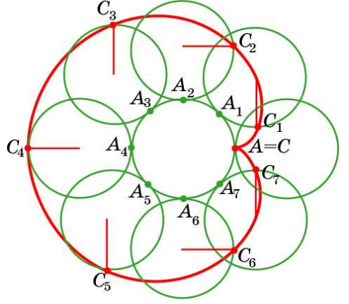рис.1
- Для получения кардиоиды можно воспользоваться программой GeoGebra.
Для этого в строке «Ввод» наберём: O = (0,0) и нажмём “Enter”. С помощью инструмента «Окружность по центру и радиусу» создадим окружность с центром O и радиусом 1. В строке «Ввод» наберём: A = (2,0) и нажмём “Enter”. С помощью инструмента «Окружность по центру и радиусу» создадим окружность с центром A и радиусом 1. В строке «Ввод» наберём: B = (1,0) и нажмём “Enter”.
Создадим ползунок α, изменяющийся от 0 до 360 градусов. С помощью инструмента «Поворот вокруг точки» повернём окружность с центром A вокруг точки O на угол α против часовой стрелки. То же самое сделаем с точками A и B. Повернём точку B` вокруг точки A на угол α против часовой стрелки. Соединим отрезком полученные точки A` и B`.
Уберём лишние фигуры, изменим цвет. Кликнем правой кнопкой «мыши» по точке B`, и выберем строку «Оставлять след». Кликнем правой кнопкой «мыши» по ползунку и выберем строку «Анимировать». В результате окружность будет катиться по окружности, а закреплённая точка будет описывать кардиоиду
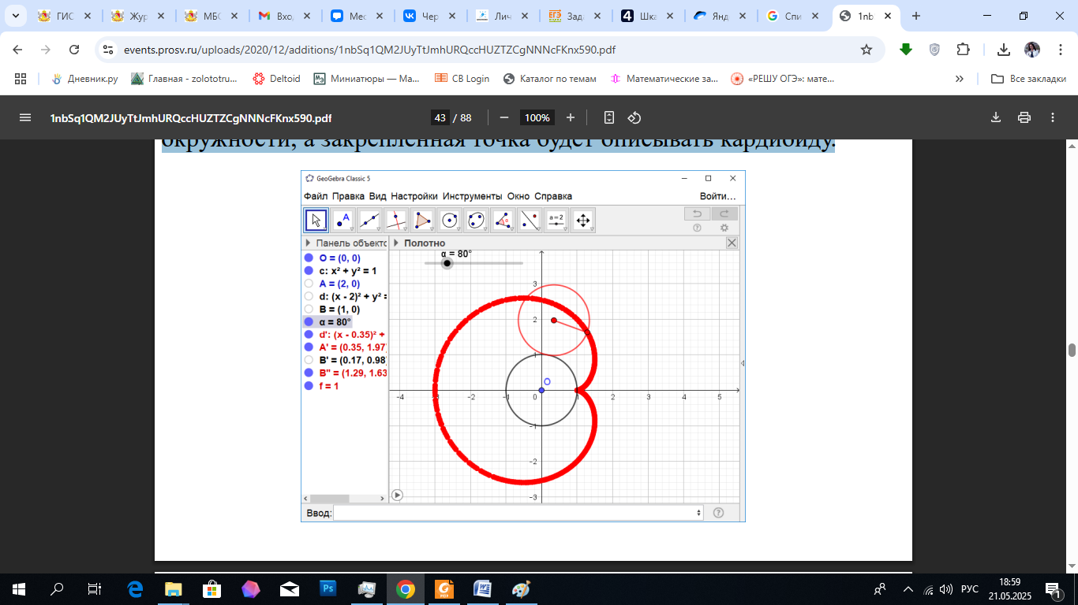рис.2

- Построение кардиоиды в технике изонить.
Начертить окружность, отметить произвольную точку А и поделить окружность на 36 равных частей по часовой стрелке начиная от точки А (один сектор = 10 градусов).
Точку под номером 18 назовем А` и поделим окружность на 18 частей против часовой стрелки, начиная от точки А` (один сектор равен 20 градусов). Соединим внутренние и наружные деления с одинаковыми номерами отрезками. Огибающей будет кардиоида. На рис.4 изображен пример кардиоиды, выполненной в технике изонить учеником МБОУ СОШ №99 г.Воронежа Караборчевым Михаилом.

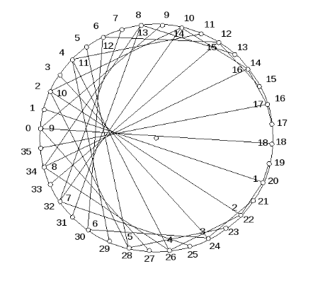рис.3, 4

